**Лабораторная работа по теме № 10. Инфраструктура Docker.**

**Цель:** освоить навыки развертывания контейнера из образа и его настройки в среде docker.

**Задачи:**

1. создать виртуальную машину и установить на нее операционную систему Ubuntu 18.04 Server;

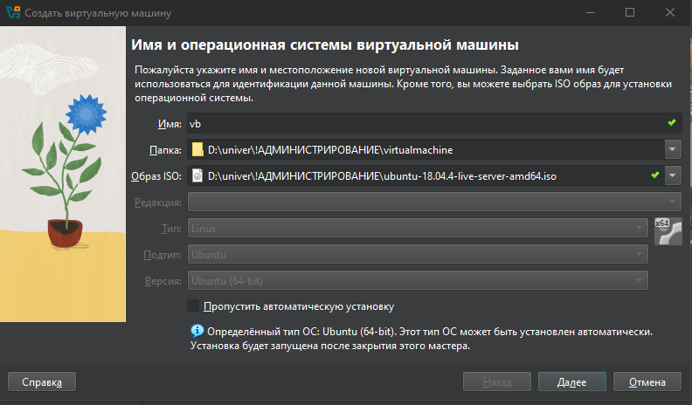

1. настроить работу SSH-сервера на нестандартном порту виртуальной машины;



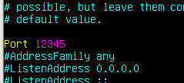

1. занять с помощью коммуникативных средств доменное имя второго уровня, чтобы обеспечить его уникальность среди однокурсников, и привязать данное доменное имя с префиксом «mail.» в файле /etc/hosts виртуальной машины к адресу 127.0.1.1;



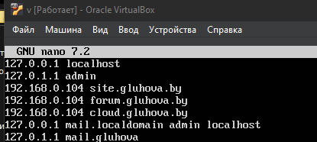

1. узнать IP-адрес виртуальной машины с помощью команды «ip a l» и привязать доменное имя с префиксом «mail.» к полученному IP-адресу в файле hosts физической машины с помощью текстового редактора, запущенного с правами администратора;

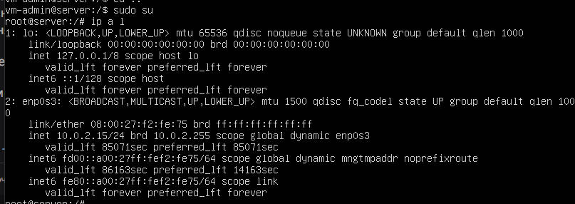

1. выполнить подключение по доменному имени с префиксом «mail.» через терминальный клиент PuTTY, запущенный на физической машине, к SSH-серверу на виртуальной машине и сохранить настройки подключения;

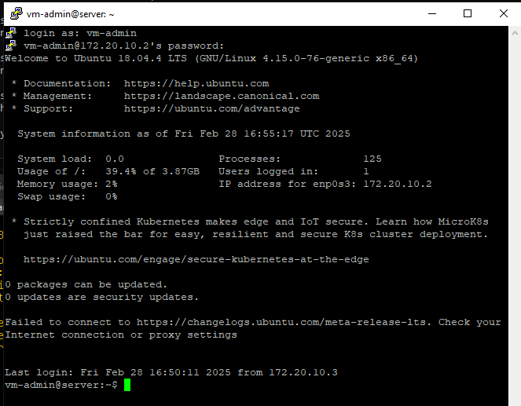

1. настроить на виртуальной машине соединение с интернетом утилит apt, curl, wget, pip (при использовании университетской сети кроме получения IP-адреса от DHCP-сервера требуется указать прокси-сервер 172.16.0.101:3128);



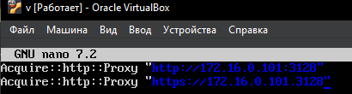

1. на виртуальной машине через утилиту apt установить FTP-сервер vsftpd;

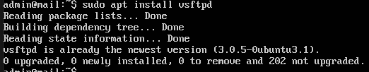

1. на виртуальной машине сконфигурировать FTP-сервер vsftpd для возможности записи файлов;

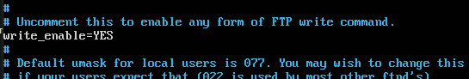

1. на виртуальной машине создать и сконфигурировать пользователя для передачи файлов по FTP;

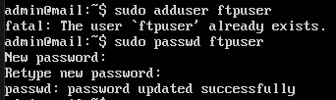

1. скачать на физическую машину и передать на виртуальную установочный пакет iRedMail;
2. распаковать установочный пакет iRedMail, выдать права на выполнение файлов в распакованном пакете и выполнить установку всех компонентов кроме веб-интерфейса SOGO;
3. перезагрузить виртуальную машину и убедиться в работе почтового сервера, открыв в браузере на физической машине доменное имя с префиксом «mail.» и отправив письмо самому себе под учетной записью postmaster;

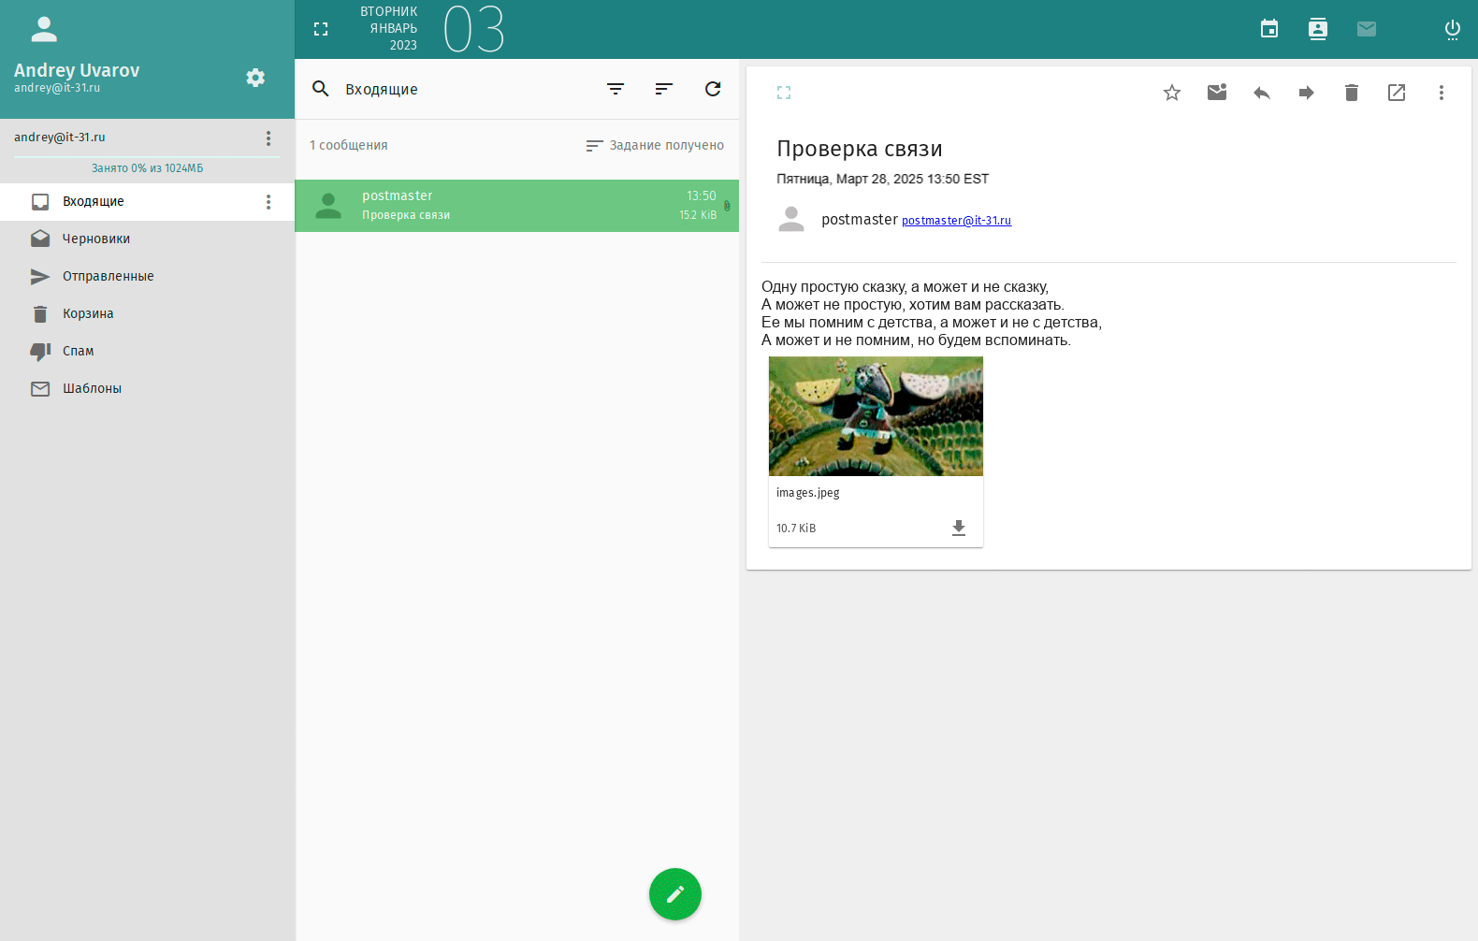

1. 9. на виртуальной машине через утилиту apt установить клиентский пакет docker и серверный пакет dockerd;

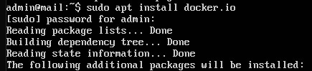

1. . при использовании университетской сети сконфигурировать dockerd на использование прокси-сервера 172.16.0.101:3128;



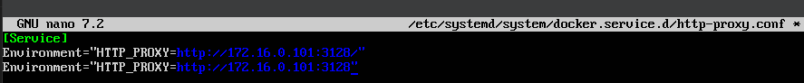

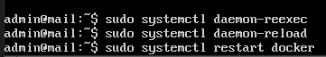

1. выполнить установку ERP-системы odoo с помощью docker и инструкций на сайте hub.docker.com, согласиться на внесение в базу данных демонстрационных данных;

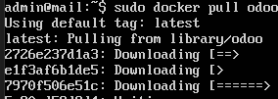

1. сконфигурировать ERP-систему odoo на использование SMTP-сервера postfix, входящего в состав пакета iRedMail, для отправки e-mail;

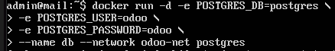

1. сконфигурировать SMTP-сервер postfix на прием писем из docker-контейнера с ERP-системой odoo;

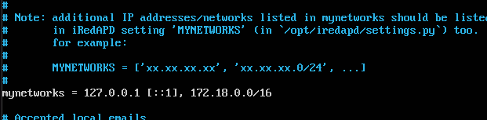

1. создать почтовый ящик на почтовом сервере с помощью панели iRedAdmin;

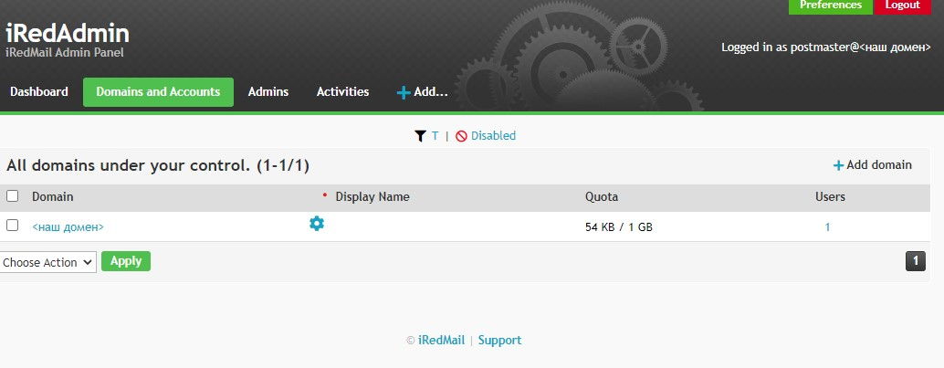

1. создать пользователя в ERP-системе odoo, назначить ему права на использование только бухгалтерских компонентов, выслать подтверждение на созданный почтовый ящик;

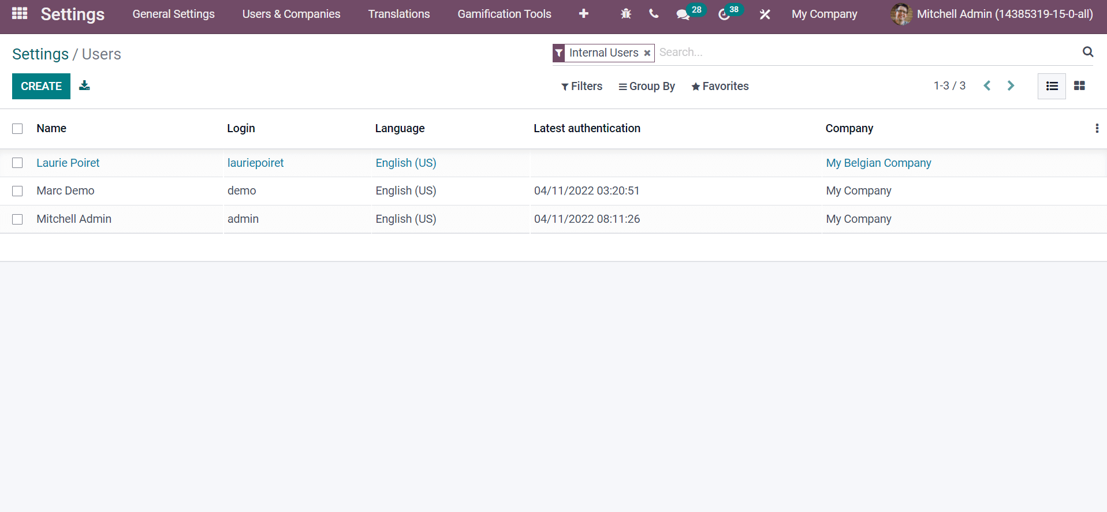

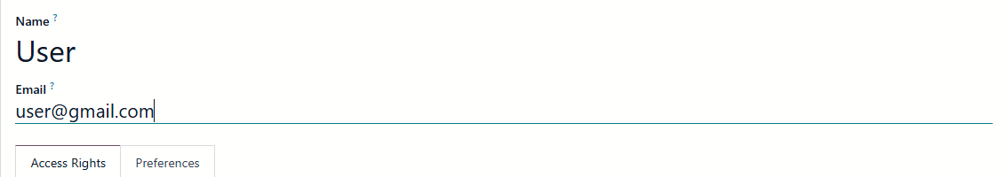

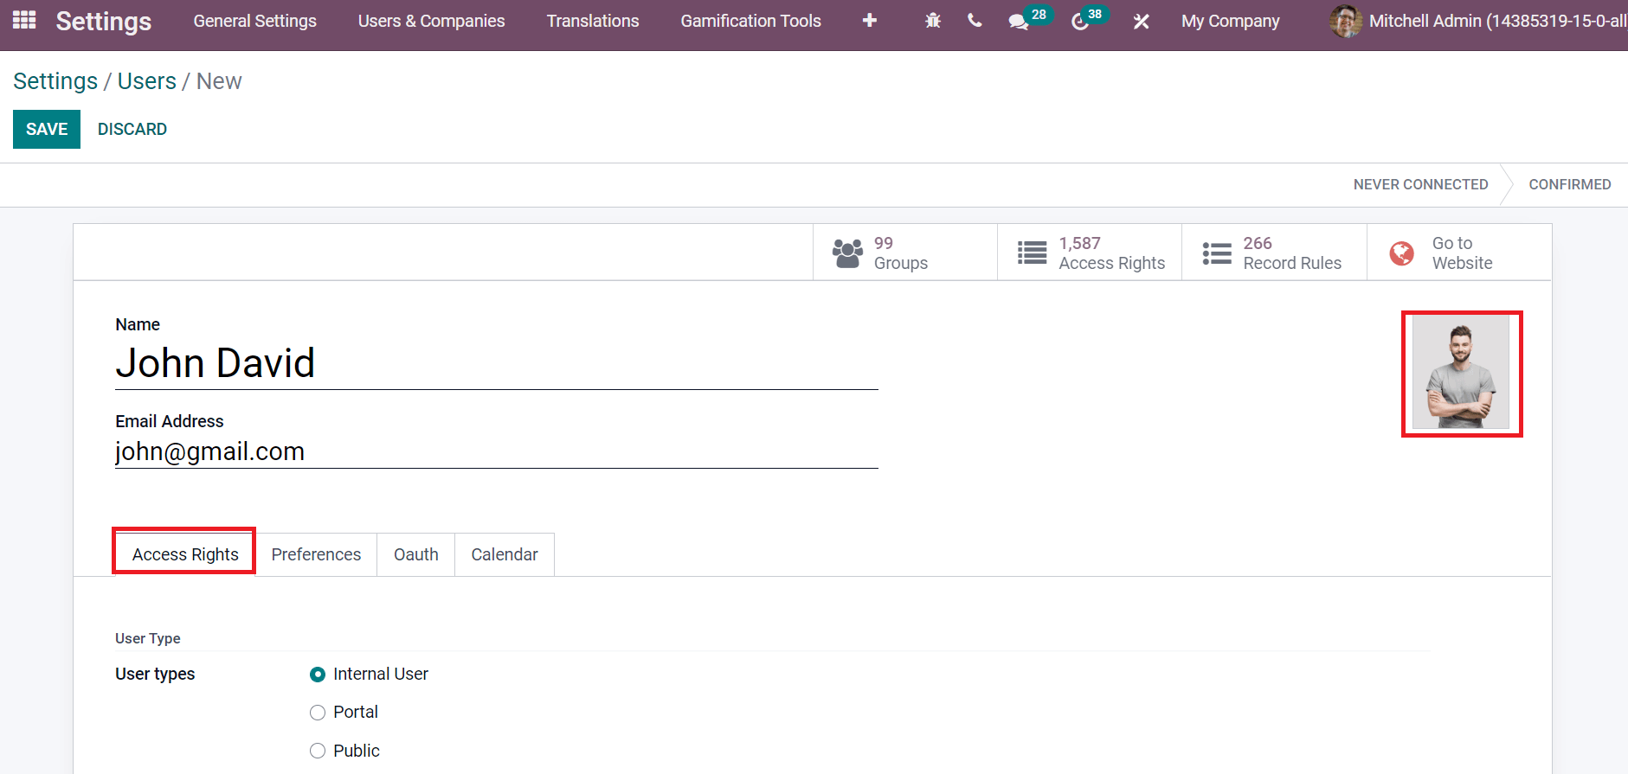

1. выполнить регистрацию пользователя в ERP-системе odoo, перейдя по ссылке в полученном на почтовый ящик письме и заполнив регистрационную форму.

